Opgaveark: Opstille og tolke eksponentielle modeller
Opgave 1: Tolke model
I en prognose for Angolas befolkningstal benytter man modellen
$f\left(x\right)=14·{1,023}^{x}$
hvor $f(x)$ er befolkningstallet i mio. og $x$ er antal år efter år 2000.

- Hvad fortæller tallene 14 og 1,023 om udviklingen i Angolas befolkningstal?

- Brug modellen til at bestemme befolkningstallet i Angola i år 2005.

Opgave 2: Modellen skal findes
Sygehusenes udgifter er i perioden 2003-2008 steget med 22,8% om året. I 2003 var udgifterne 1,74 mia. kr.

- Opstil en model der beskriver sygehusenes udgifter til medicin i perioden 2003-2008.

Efter du er færdig med ovenstående opgaver vælger du selv om du vil:
- Lave ”gule” opgaver: Flere af samme type som ovenstående, men uden du får at vide om du skal finde modellen eller tolke den.
- Lave ”røde” opgaver: Her skal du også finde og tolke modeller, men nogle af dem er lineære, andre er eksponentielle.

Gule opgaver
Afgør selv om der skal opstilles en model eller findes en model, og så løs opgaven
Opgave 3: (Gammel eksamensopgave)
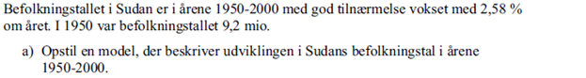

Opgave 4:
Bente har sat nogle penge på en opsparingskonto. Kontoen forrentes med en fast årlig rente. Til at beskrive hvor meget der står på kontoen bruges modellen:
$$konto\left(n\right)=10000·{1,02}^{n}$$
Hvor $n$ er antal år der er gået siden kontoen blev åbnet, og $konto(n)$ er hvor mange penge der er på kontoen.

- Hvad fortæller tallene 10000 og 1,02 om bankkontoen?

- Benyt modellen til at bestemme hvor mange penge der ville stå på kontoen efter 5 år.

- Hvornår er der 12000kr på kontoen?

Opgave 5:
Efter at en person har fået en indsprøjtning med en bestemt medicin, aftager koncentrationen af medicinen i blodet. Denne sammenhæng kan beskrives ved
$f\left(x\right)=1,8·{0.983}^{x}$
hvor $f(x)$ er koncentrationen i blodet (målt i ng/mL) og $x$ er antal timer efter indsprøjtningen.

a) Hvad fortæller tallene 1,8 og 0,983 om koncentrationen af medicin i blodet?

b) Benyt modellen til at bestemme hvor lav koncentrationen er blevet 12 timer efter indsprøjtningen.

Røde opgaver
I nedenstående opgaver skal der opstilles modeller, men nogle er lineære andre er eksponentielle. Husk:
- Brug lineær model når der er konstant vækst.
- Brug eksponentiel model når der er procentvis vækst.
Opgave 6: (gammel eksamensopgave)
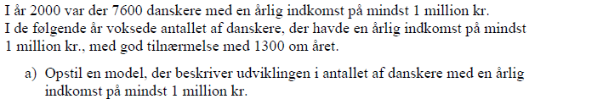

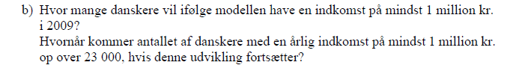

Opgave 7:
Antallet af internetbutikker er vokset med 40% om året i årene op til år 2013, og denne udvikling forventes at ville fortsætte. I 2013 var der 81200 internetbutikker.

- Opstil en model der beskriver udviklingen i antallet af internetbutikker.

- Benyt modellen til at bestemme antallet af internetbutikker i år 2016.

Opgave 8: (gammel eksamensopgave)
